Asignatura: Inteligencia Artificial
Período Académico: 2019-1
Grupo: IAI84-3 Jornada NOCHE
Programa: Ingeniería de sistemas.
Docente: Carlos Alejandro Trujillo Anaya
Fecha: 27 de Febrero de 2019.
ESTA ACTIVIDAD ES EVALUATIVA (INDIVIDUAL).
Porcentaje evaluado: 20%.
Actividad
Solucionar un problema planteado por cada temática de búsqueda empleando los conceptos adquiridos durante las clases magistrales y/o la implementación de los algoritmos en el lenguaje de programación Python.
Objetivo
- Implementar códigos en Python que permiten la solución de problemas teórico-prácticos empleando estrategias de búsqueda (informada y no informada) en inteligencia artificial.
- Diseñar la solución de un problema de búsqueda empleando los conceptos adquiridos en clase y en el trabajo individual respecto al tema.
Procedimiento
Al estudiante se le asignará, en horario de clase, a través de un sorteo el ejercicio para llevar a cabo en cada temática. El (la) estudiante debe entregar la solución a los dos ejercicios vía correo electrónico (carlostrujillo@itm.edu.co) antes del lunes 4 de Marzo a las 20 horas. La recepción de talleres posterior a este horario implicará inmediatamente la calificación de cero en la actividad evaluativa. La solución enviada debe incluir los scripts implementados, así como el informe escrito correspondiente.
Temática 1: Búsqueda no informada. Valor 50%.
Problema base: Misioneros y caníbales.
En el problema de los misioneros y los caníbales, tres misioneros y tres caníbales deben cruzar un río utilizando un bote que puede transportar a lo sumo dos personas, bajo la restricción de que, para ambos bancos, si hay misioneros presentes en el banco, no pueden ser superados en número por los caníbales (los caníbales se pueden comer a los misioneros si los superan en número en un lugar). El barco no puede cruzar el río por sí solo, es decir, sin gente a bordo. El costo de la solución encontrada será el número de viajes necesarios para alcanzar el estado objetivo.
Estado objetivo: los tres caníbales y los tres misioneros al otro lado del río.
- Implemente soluciones en Python al problema de los caníbales y los misioneros empleando las estrategias Uniform-cost Search (UCS) y Breadth-first Search (BFS). Qué puede concluir de las soluciones obtenidas según cada estrategia? Si lo requiere, modifique el código para que la solución sea completa (No cambie la esencia de la estrategia, ejecútela varias veces en caso de ser necesario).
- Implemente soluciones en Python al problema de los caníbales y los misioneros empleando las estrategias Uniform-cost Search (UCS) y Breadth First Search (BFS). Modifique la función de costo considerando ahora que el costo de cada viaje no será uniforme: si viaja una sola persona el costo será 1 y si viajan dos personas el costo será 2. Qué puede concluir de las soluciones obtenidas según cada estrategia? Si lo requiere, modifique el código para que la solución sea completa (No cambie la esencia de la estrategia, ejecútela varias veces en caso de ser necesario).
- Implemente soluciones en Python al problema de los caníbales y los misioneros empleando las estrategias Depth-first search (DFS) y Uniform-cost Search (UCS). Qué puede concluir de las soluciones obtenidas según cada estrategia? Si lo requiere, modifique el código para que la solución sea completa (No cambie la esencia de la estrategia, ejecútela varias veces en caso de ser necesario).
- Implemente soluciones en Python al problema de los caníbales y los misioneros empleando las estrategias Depth-limited search (DLS) y Uniform-cost Search (UCS). Modifique la función de costo considerando ahora que el costo de cada viaje no será uniforme: si viaja una sola persona el costo será 1 y si viajan dos personas el costo será 2. Qué puede concluir de las soluciones obtenidas según cada estrategia? Si lo requiere, modifique el código para que la solución sea completa (No cambie la esencia de la estrategia, ejecútela varias veces en caso de ser necesario).
- Implemente una solución en Python al problema de los caníbales y los misioneros empleando la estrategia Iterative deepening search (IDS). Qué puede concluir de la solución obtenida según la estrategia? Si lo requiere, modifique el código para que la solución sea completa (No cambie la esencia de la estrategia, ejecútela varias veces en caso de ser necesario).
- Implemente una solución en Python al problema de los caníbales y los misioneros empleando la estrategia Bidirectional search (BS) y usando como estrategia base Breadth First Search (BFS). Qué puede concluir de la solución obtenida según la estrategia? Si lo requiere, modifique el código para que la solución sea completa (No cambie la esencia de la estrategia, ejecútela varias veces en caso de ser necesario).
- Implemente una solución en Python al problema de los caníbales y los misioneros empleando la estrategia Bidirectional search (BS) y usando como estrategia base Depth-first search (DFS). Qué puede concluir de la solución obtenida según la estrategia? Si lo requiere, modifique el código para que la solución sea completa (No cambie la esencia de la estrategia, ejecútela varias veces en caso de ser necesario).
- Implemente una solución en Python al problema de los caníbales y los misioneros empleando la estrategia Bidirectional search (BS) y usando como estrategia base Uniform-cost Search (UCS). Qué puede concluir de la solución obtenida según la estrategia? Si lo requiere, modifique el código para que la solución sea completa (No cambie la esencia de la estrategia, ejecútela varias veces en caso de ser necesario).
Implemente en los scripts una función que permita visualizar, una vez alcanzada la solución, todos los estados, los costes de cada operador y el coste acumulado en cada estado.

Temática 2: Búsqueda informada. Valor 50%.
Problema base: Búsqueda de ruta en Rumania.
El problema consiste en determinar una ruta entre dos ciudades de Rumania. Para este problema el costo está definido como el acumulado del camino recorrido entre las distintas ciudades. La heurística se define como la distancia en línea recta entre cada ciudad y la ciudad objetivo.
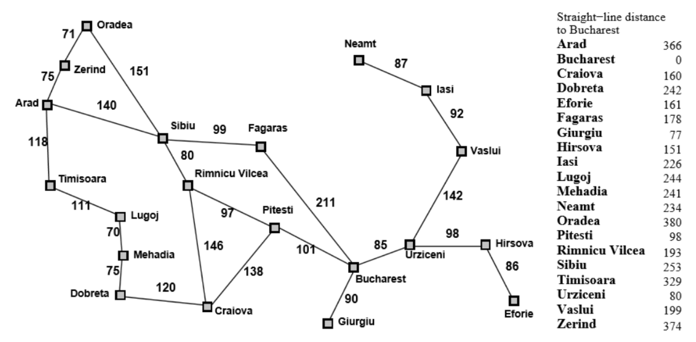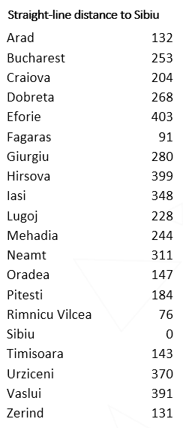
Fig. 1. Mapa de Rumania con las distancias entre ciudades.
Tabla con la distancia de cada ciudad a Bucharest así como la distancia de cada ciudad a Sibiu.
- Determine la ruta entre Arad y Bucharest de acuerdo a la estrategia A*. Qué puede concluir acerca de la ruta encontrada?
- Determine la ruta entre Arad y Bucharest de acuerdo a la estrategia Greedy search. Qué puede concluir acerca de la ruta encontrada?
- Determine la ruta entre Hirsova y Sibiu de acuerdo a la estrategia A*. Qué puede concluir acerca de la ruta encontrada?
- Determine la ruta entre Hirsova y Sibiu de acuerdo a la estrategia Greedy search. Qué puede concluir acerca de la ruta encontrada?
Nota: Recuerde que la estrategia Greedy search no es completa.
Implemente en los scripts una función que permita visualizar, una vez alcanzada la solución, todos los estados, los costes de cada operador y el coste acumulado en cada estado.

